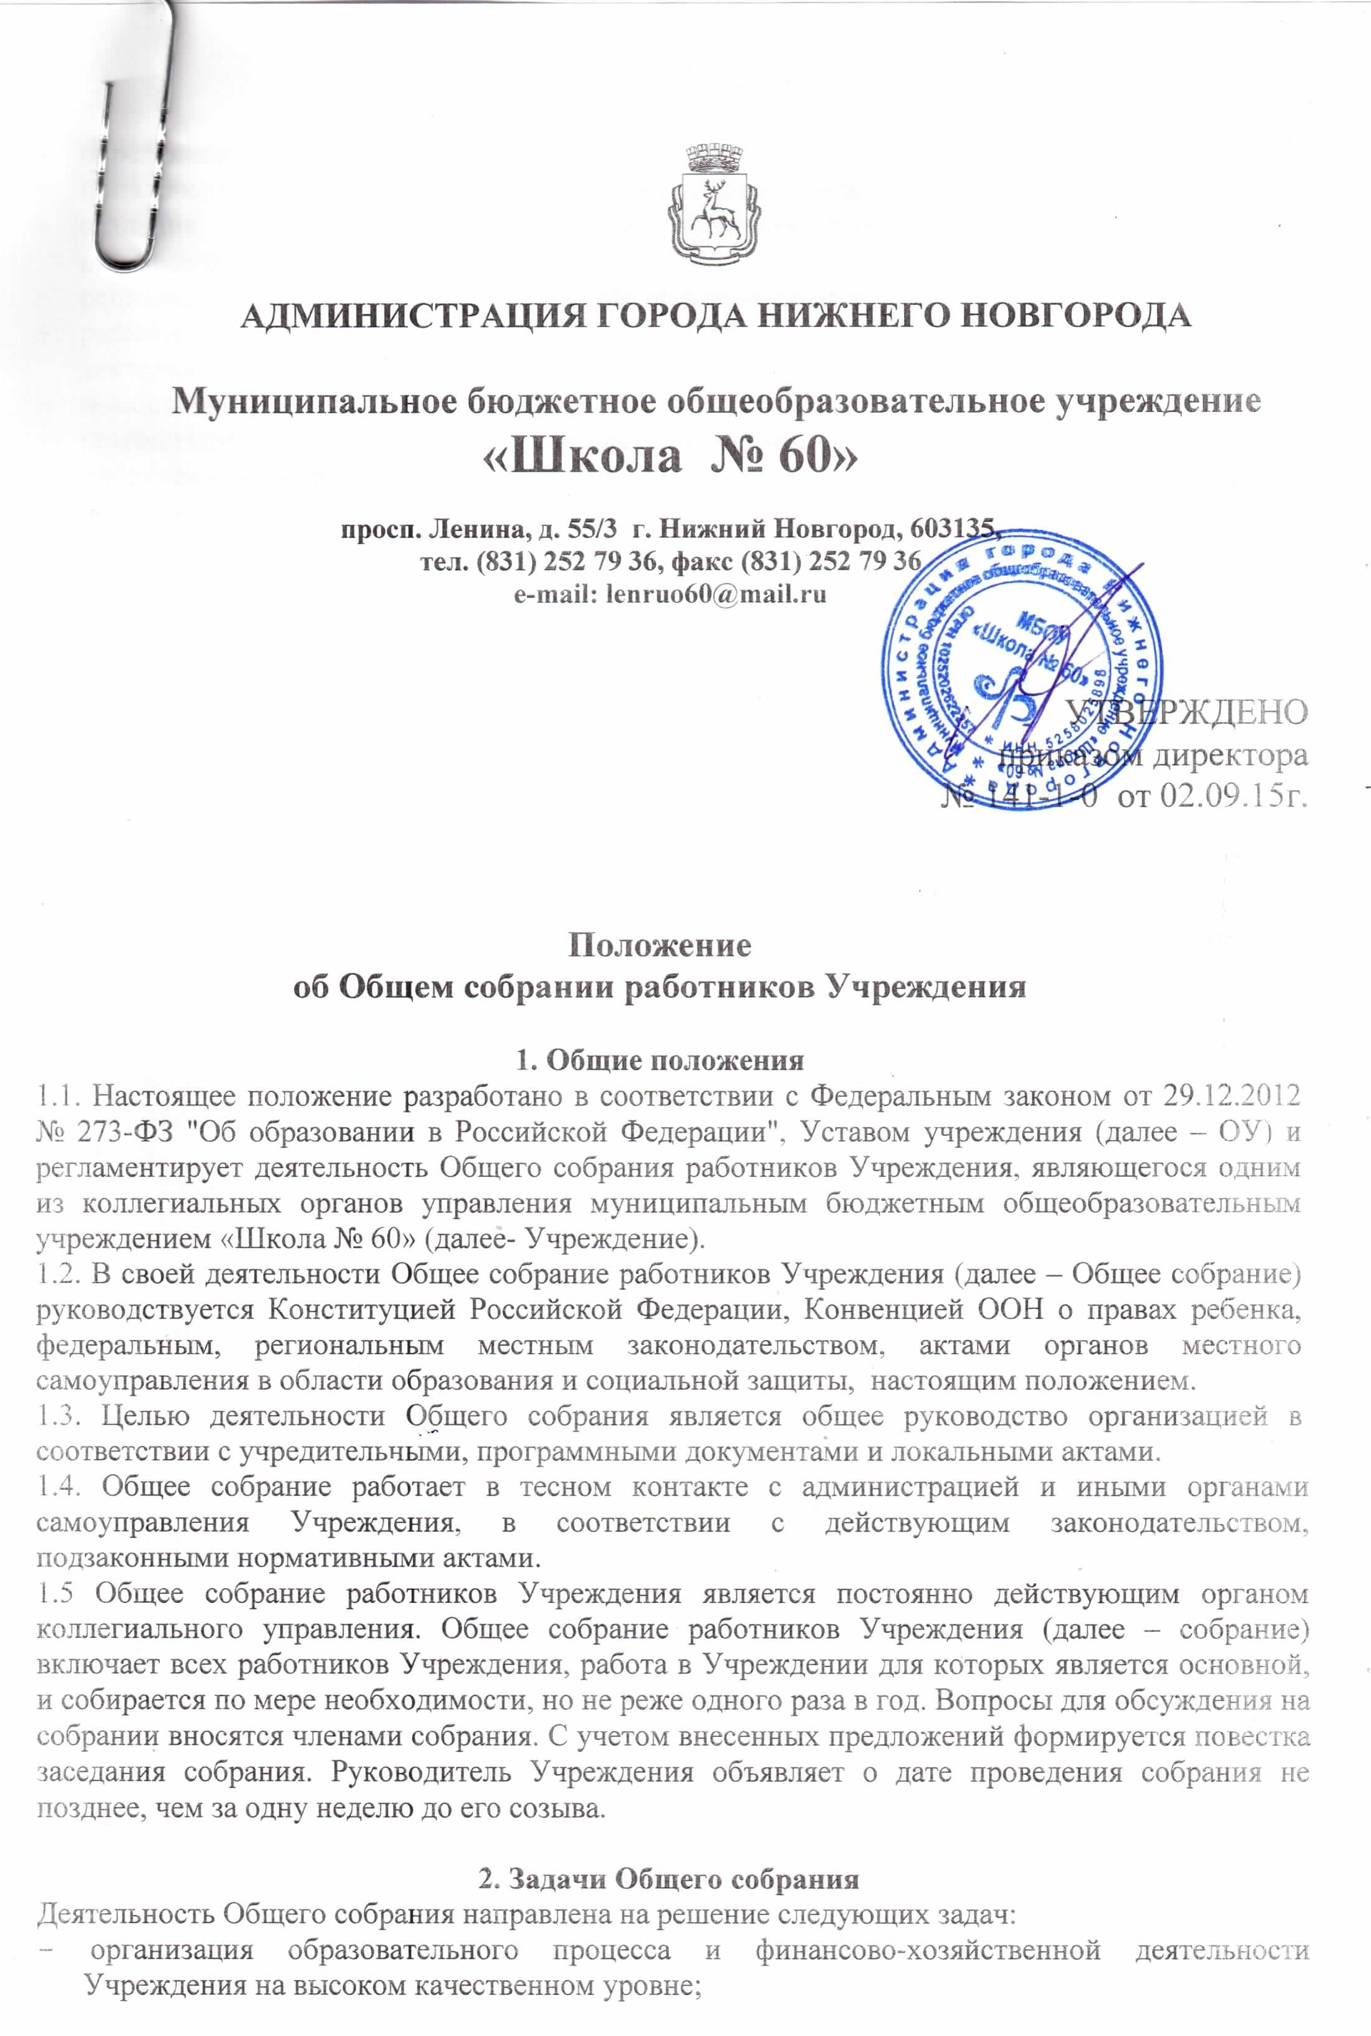

- определение перспективных направлений функционирования и развития Учреждения;
- привлечение общественности к решению вопросов развития Учреждения;
- создание оптимальных условий для осуществления образовательного процесса, развивающей и досуговой деятельности;
- решение вопросов, связанных с развитием образовательной среды Учреждения;
- решение вопросов о необходимости регламентации локальными актами отдельных аспектов деятельности Учреждения;
- помощь администрации в разработке локальных актов Учреждения;
- разрешение проблемных (конфликтных) ситуаций с участниками образовательного процесса в пределах своей компетенции;
- внесение предложений по вопросам охраны и безопасности условий образовательного процесса и трудовой деятельности, охраны жизни и здоровья обучающихся и работников Учреждения;
- принятие мер по защите чести, достоинства и профессиональной репутации работников Учреждения, предупреждение противоправного вмешательства в их трудовую деятельность;
- внесение предложений по формированию фонда оплаты труда, порядка стимулирования труда работников Учреждения;
- внесение предложений по порядку и условиям предоставления социальных гарантий и льгот обучающимся и работникам в пределах компетенции Учреждения;
- внесение предложений о поощрении работников Учреждения;
- направление ходатайств, писем в различные административные органы, общественные организации и др. по вопросам, относящимся к оптимизации деятельности Учреждения и повышения качества оказываемых образовательных услуг.

3. Компетенция Общего собрания
3.1 К компетенции собрания относится рассмотрение следующих вопросов:
- ринятие Устава и изменений (дополнений) к нему;
- утверждение основных направлений деятельности Учреждения, перспектив его развития;
- разработка рекомендаций по плану финансово-хозяйственной деятельности Учреждения, заслушивание отчета директора Учреждения о его исполнении;
- принятие коллективного договора и изменений (дополнений) к нему;
- принятие Правил внутреннего трудового распорядка, Положения об оплате труда работников Учреждения, Положения о комиссии по трудовым спорам, других локальных актов, регулирующих трудовые отношения с работниками Учреждения;
- определение критериев и показателей эффективности деятельности работников, входящих в положение об оплате труда работников;
- рассмотрение кандидатур работников к награждению, социальной поддержке;
- избрание представителей работников в комиссии Учреждения;
- утверждение результатов самообследования Учреждения;
- иные вопросы деятельности Учреждения, принятые общим собранием к своему рассмотрению, либо вынесенные на его рассмотрение директором Учреждения.
3.2 Общее собрание не вправе рассматривать и принимать решения по вопросам, не отнесенным к его компетенции настоящим Уставом. Общее собрание не вправе выступать от имени Учреждения

4. Организация деятельности Общего собрания
4.1. В состав Общего собрания входят все работники Учреждения.
4.2. На заседания Общего собрания могут быть приглашены представители Учредителя, общественных организаций, органов муниципального и государственного управления. Лица, приглашенные на собрание, пользуются правом совещательного голоса, могут вносить предложения и заявления, участвовать в обсуждении вопросов, находящихся в их компетенции.
4.3. Для ведения собрания большинством голосов открытым голосованием избираются председатель, который выполняет функции по организации работы собрания, и ведет заседания, и секретарь, который выполняет функции по фиксации решений собрания, сроком на один год. Председатель и секретарь собрания осуществляют свою деятельность на общественных началах – без оплаты.
4.4. Председатель Общего собрания:
- организует деятельность Общего собрания;
- информирует членов общего собрания о предстоящем заседании не менее чем за 3 дня
- организует подготовку и проведение заседания дней до его проведения
- определяет повестку дня;
- контролирует выполнение решений.
4.5. Общее собрание Учреждения собирается его Председателем по мере необходимости, но не реже двух раз в год.
4.5. Деятельность совета Учреждения осуществляется по принятому на учебный год плану.
4.6. Собрание считается правомочным, если на нем присутствует не менее двух третей членов трудового коллектива. Решение собрания принимаются открытым голосованием простым большинством голосов. В случае равенства голосов решающим является голос председателя. Решения собрания носят рекомендательный характер и принимают обязательную силу после утверждения их приказом директора Учреждения. Заседания собрания оформляются протокольно, нумерация ведется от начала учебного года. Протоколы подписываются председателем и секретарем собрания. Протоколы собрания работников Учреждения хранятся в канцелярии Учреждения.
4.7. Решения Общего собрания принимаются открытым голосованием.
4.8. Решения Общего собрания:
- считаются принятыми, если за них проголосовало не менее 2/3 присутствующих;
- являются правомочными, если на заседании присутствовало не менее 2/3 членов совета;
- после принятия носят рекомендательный характер, а после утверждения руководителем учреждения становятся обязательными для исполнения;
- доводятся до всего трудового коллектива учреждения не позднее, чем в течение 5 дней после прошедшего заседания.
4.9 Внеочередной созыв собрания может произойти по требованию директора Учреждения или по заявлению не менее одной трети членов собрания, поданному в письменном виде.

5. Ответственность Общего собрания
5.1. Общее собрание несет ответственность:
- за выполнение, выполнение не в полном объеме или невыполнение закрепленных за ним задач;
- соответствие принимаемых решений законодательству Российской Федерации, подзаконным нормативным правовым актам, Уставу Учреждения.
- за компетентность принимаемых решений.
- Делопроизводство Общего собрания
  - Заседания Общего собрания оформляются протоколом.
  - В книге протоколов фиксируются:
- дата проведения;
- количественное присутствие (отсутствие) членов трудового коллектива;
- приглашенные (ФИО, должность);
- повестка дня;
- выступающие лица;
- ход обсуждения вопросов;
- предложения, рекомендации и замечания членов трудового коллектива и приглашенных лиц;
- решение.
  - Протоколы подписываются председателем и секретарем Общего собрания.
  - Нумерация протоколов ведется от начала учебного года.
  - Книга протоколов Общего собрания нумеруется постранично, прошнуровывается, скрепляется подписью заведующего и печатью Учреждения.
  - Книга протоколов Общего собрания хранится в делах Учреждения и передается по акту (при смене руководителя, передаче в архив).

- Заключительные положения
  - Изменения и дополнения в настоящее положение вносятся Общим собранием и принимаются на его заседании.
  - Положение действует до принятия нового положения, утвержденного на Общем собрании трудового коллектива в установленном порядке.

Принято решением
Общего собрания
работников Учреждения
28.09.2015г.
Протокол № 1

